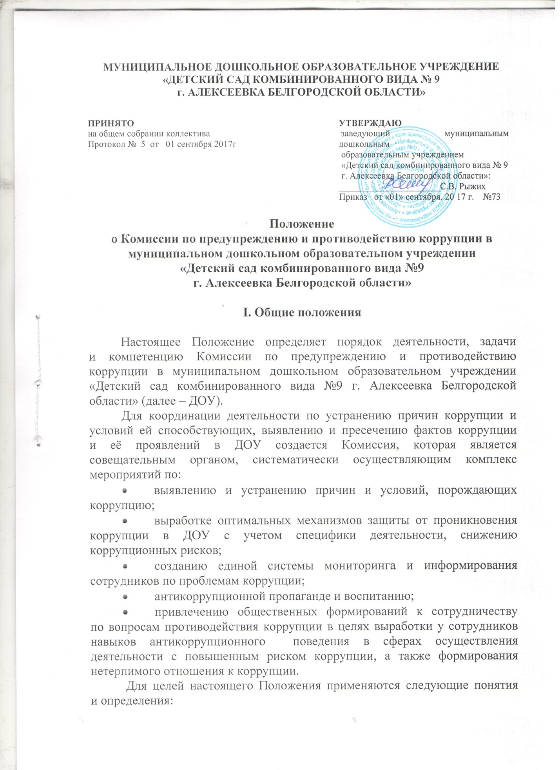

- коррупция - противоправная деятельность, заключающаяся в использовании лицом предоставленных должностных или служебных полномочий с целью незаконного достижения личных или имущественных интересов;
- противодействие коррупции - скоординированная деятельность федеральных органов государственной власти, органов государственной власти субъектов РФ, органов местного самоуправления муниципальных образований, институтов гражданского общества, организаций и физических лиц по предупреждению коррупции, уголовному преследованию лиц, совершивших коррупционные преступления, минимизации и (или) ликвидации их последствий;
- коррупционное правонарушение - как отдельное проявление коррупции, влекущее за собой дисциплинарную, административную, уголовную или иную ответственность;
- субъекты антикоррупционной политики - органы государственной власти и местного самоуправления, учреждения, организации и лица, уполномоченные на формирование и реализацию мер антикоррупционной политики, граждане.
В ДОУ субъектами антикоррупционной политики являются:
- педагогический коллектив, обслуживающий персонал;
- родители (законные представители) воспитанников ДОУ;
Субъекты коррупционных правонарушений - физические лица, использующие свой статус вопреки законным интересам общества и государства для незаконного получения выгод, а также лица, незаконно предоставляющие такие выгоды;
Предупреждение коррупции - деятельность субъектов антикоррупционной политики, направленная на изучение, выявление, ограничение либо устранение явлений и условий, порождающих коррупционные правонарушения, или способствующих их распространению.
Комиссия в своей деятельности руководствуется:
- Конституцией Российской Федерации;
- Федеральным законом от 25.12.2008 № 273-ФЗ «О противодействии коррупции»;
- Федеральным законом от 27.07.2004 № 79-ФЗ «О государственной гражданской службе Российской Федерации»;
- Указом Президента Российской Федерации от 19.05.2008 № 815 «О мерах по противодействию коррупции»;
- Указом Президента Российской Федерации от 13.03.2012 № 297 «О Национальном плане противодействия коррупции на 2012-2013 годы и внесении изменений в некоторые акты Президента Российской Федерации по вопросам противодействия коррупции»;
- Указом Президента Российской Федерации от 02.04.2013 № 309 «О мерах по реализации отдельных положений Федерального закона «О противодействии коррупции»;
- Нормативными актами Министерства образования и науки;
- Уставом муниципального дошкольного образовательного учреждения «Детский сад комбинированного вида №9 г. Алексеевка Белгородской области»
- Решениями педагогического совета ДОУ
- настоящим Положением.
Настоящее положение вступает в силу с момента его утверждения приказом по ДОУ.

II. Задачи Комиссии по предупреждению и противодействию коррупции

Для решения стоящих перед ней задач комиссия по противодействию коррупции:
- участвует в разработке и реализации приоритетных направлений осуществления в ДОУ антикоррупционной политики;
- координирует деятельность ДОУ по устранению причин коррупции и условий им способствующих, выявлению и пресечению фактов коррупции и ее проявлений.
- вносит предложения, направленные на реализацию мероприятий по устранению причин и условий, способствующих коррупции в ДОУ;
- вырабатывает рекомендации для практического использования по предотвращению и профилактике коррупционных правонарушений в деятельности ДОУ;
- оказывает консультативную помощь субъектам антикоррупционной политики ДОУ по вопросам, связанным с применением на практике общих принципов служебного поведения сотрудников и других участников учебно-воспитательного процесса.

III. Порядок формирования и деятельность Комиссии по предупреждению и противодействию коррупции

Комиссия состоит из 5 членов.
Состав членов Комиссии рассматривается и утверждается на общем собрании коллектива ДОУ. Ход рассмотрения и принятия решения фиксируется в протоколе общего собрания, а состав Комиссии утверждается приказом по ОУ.
В состав Комиссии входят:
- представители педагогического совета;
- представители обслуживающего персонала;
- представители от родительского комитета;
- представители профсоюзного комитета работников ДОУ
Работа комиссии осуществляется в соответствии с годовым планом, который составляется на основе предложений членов комиссии и утверждается председателем Комиссии. По решению председателя Комиссии могут проводится внеочередные заседания Комиссии.
Основной формой работы Комиссии является заседание, которое носит открытый характер. Заседания Комиссии проходят не реже 1 раза в квартал.
Дата и время проведения заседаний, в том числе внеочередных, определяется председателем Комиссии.
Присутствие на заседаниях Комиссии ее членов обязательно. Они не вправе делегировать свои полномочия другим лицам. В случае отсутствия возможности членов Комиссии присутствовать на заседании, они вправе изложить свое мнение по рассматриваемым вопросам в письменном виде.
Заседание Комиссии правомочно, если на нем присутствует не менее двух третей общего числа его членов. В случае несогласия с принятым решением член Комиссии вправе в письменном виде изложить особое мнение, которое подлежит приобщению к протоколу.
Член Комиссии добровольно принимает на себя обязательства о неразглашении сведений, затрагивающих честь и достоинство сотрудников и другой конфиденциальной информации, которая рассматривается Комиссией.
Заместитель председателя Комиссии в случаях отсутствия председателя Комиссии, по его поручению, проводит заседания Комиссии.

IV. Полномочия Комиссии

Комиссия координирует деятельность ДОУ по реализации мер противодействия коррупции.
Комиссия вносит предложения по совершенствованию деятельности в сфере противодействия коррупции, а также участвует в подготовке проектов локальных нормативных актов по вопросам, относящимся к ее компетенции.
Участвует в разработке форм и методов осуществления антикоррупционной деятельности и контролирует их реализацию.
Рассматривает предложения о совершенствовании организационной работы противодействия коррупции в ДОУ.
Вносит предложения по финансовому и ресурсному обеспечению мероприятий по борьбе с коррупцией в ДОУ.
Принимает в пределах своей компетенции решения, касающиеся организации, координации и совершенствования деятельности по предупреждению коррупции, а также осуществляет контроль исполнения этих решений.
Решения Комиссии принимаются на заседании открытым голосованием простым большинством голосов присутствующих членов Комиссии и носит рекомендательный характер, оформляются протоколом, который подписывает председатель Комиссии, а при необходимости, реализуются путем принятия соответствующих приказов и распоряжений заведующего ДОУ.
Члены Комиссии обладают равными правами при принятии решений.

При возникновении прямой или косвенной личной заинтересованности члена комиссии, которая может привести к конфликту интересов при рассмотрении вопроса, включенного в повестку дня заседания комиссии, он обязан до начала заседания заявить об этом. В таком случае соответствующий член комиссии не принимает участия в рассмотрении указанного вопроса.

V. Председатель Комиссии

Комиссию возглавляет председатель. Председатель избирается на первом заседании Комиссии открытым голосованием простым большинством голосов от общего численного состава Комиссии.
Председатель определяет место, время проведения и повестку дня заседания Комиссии.
На основе предложений членов Комиссии формирует план работы Комиссии на квартал и повестку дня его очередного заседания.
Из состава Комиссии председателем назначаются заместитель и секретарь.
Дает соответствующие поручения своему заместителю, секретарю и членам Комиссии, осуществляет контроль за их выполнением.
Организовывает заслушивания ответственных лиц по состоянию выполнения мероприятий квартальных планов работы Комиссии.
Подписывает протокол заседания Комиссии.

VI. Секретарь Комиссии:

- организует подготовку материалов к заседанию Комиссии, а также проектов его решений;
- информирует членов Комиссии о месте, времени проведения и повестке очередного заседания Комиссии, обеспечивает необходимыми справочно-информационными материалами;
- контролирует состояние выполнения мероприятий, предусмотренных квартальными планами работы Комиссии в установленные сроки с последующим докладом результатов председателю Комиссии.
По итогам заседания Комиссии оформляется протокол, к которому прилагаются документы, рассмотренные на заседании Комиссии.

VII. Полномочия членов комиссии

Члены Комиссии:
- вносят председателю Комиссии предложения по формированию повестки заседаний Комиссии;
- вносят предложения по формированию плана работы Комиссии;
- в пределах своей компетенции принимают участие в работе Комиссии, а также осуществляют подготовку материалов по вопросам заседаний Комиссии;
- в случае невозможности лично присутствовать на заседаниях Комиссии, вправе излагать свое мнение по рассматриваемым вопросам в письменном виде на имя председателя Комиссии, которое учитывается при принятии решения;
- участвуют в реализации принятых Комиссией решений и полномочий.

VIII. Обеспечение участия общественности в деятельности Комиссии

Все участники учебно-воспитательного процесса, представители общественности вправе направлять в Комиссию обращения по вопросам противодействия коррупции, которые рассматриваются на заседании Комиссии.
На заседание Комиссии могут быть приглашены представители общественности. По решению председателя Комиссии, информация не конфиденциального характера о рассмотренных Комиссией проблемных вопросах, может передаваться в СМИ (официальный сайт ДОУ) для опубликования.
Не позднее 10 числа месяца, следующего за отчетным кварталом председатель Комиссии формирует и представляет ответственному за информационное обеспечение пресс-релизы о промежуточных итогах реализации Программы коррупционного противодействия в ДОУ для последующего официального опубликования с учетом требований к конфиденциальности информации, представляет отчетные материалы в публичный доклад заведующего ДОУ по основному направлению деятельности Комиссии.
IX. Взаимодействие

Председатель Комиссии, заместитель председателя Комиссии, секретарь Комиссии и члены Комиссии непосредственно взаимодействуют:
- С педагогическим коллективом по вопросам реализации мер противодействия коррупции, совершенствованием методической и организационной работы по противодействию коррупции в ДОУ.
- С родительским комитетом по вопросам совершенствования деятельности в сфере противодействия коррупции, участия в подготовке проектов локальных нормативных актов по вопросам, относящимся к компетенции Комиссии, информирования о результатах реализации мер противодействия коррупции в ДОУ, по вопросам антикоррупционного образования и профилактических мероприятий;
- С администрацией ДОУ по вопросам содействия в работе по проведению анализа и экспертизы документов нормативного характера в сфере противодействия коррупции;
- С работниками (сотрудниками) ДОУ и гражданами по рассмотрению их письменных обращений, связанных с вопросами противодействия коррупции в ДОУ;
- С правоохранительными органами по реализации мер, направленных на предупреждение (профилактику) коррупции и на выявление субъектов коррупционных правонарушений.
Комиссия работает в тесном контакте с органами местного самоуправления, правоохранительными, контролирующими, налоговыми и другими органами по вопросам относящимся к компетенции Комиссии, а так же по вопросам получения в установленном порядке необходимой информации от них, внесения дополнений в нормативные акты с учетом изменений действующего законодательства.

